Timing Unilac

Begriffe:
Beschleunigungs-Zyklus:
Die Zeiteinheit, in der ein Strahlpuls beschleunigt wird. Sie beträgt derzeit immer 20 ms
Superzyklus:
Abfolge der virtuellen Beschleuniger.
Unilac-Zyklus:
Die Zeitabschitte, in denen der Unilac getaktet ist. Ein Unilac-Zyklus dauert derzeit immer 20 ms (abgeleitet aus den 50 Hz der Netzversorgung).

Unilac Aufteilung für Timing:
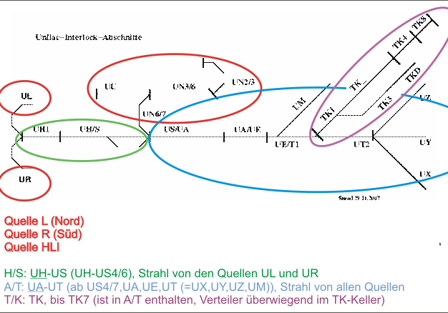

TK-Timing: für TK2, TK6
A/T-Timing: für UA4, UT1, US4
H/S-Timing: für US1, US2, US3

Das Timing-System des Unilac ist in sieben Timing-Abschnitte unterteilt. Dazu gibt es noch einen speziellen Timing-»Abschnitt«, der Sonderaufgaben für Experimentaufbauten übernimmt. Insgesamt gibt es folgende Timing-Abschnitte:

UL | Quelle links
UR | Quelle rechts
UQ | Quelle im Hochladungsinjektor (HLI)
UN | Hochladungsinjektor (HLI)
UH | Hochstrominjektor (HSI)
AT | Alvarez, Tunnel, Experimentierhalle
TK | Transferkanal

• Mögliche Strahl-Quellen sind:
Bezeichnung | Bedeutung
UL | Quelle links
UR | Quelle rechts
UQ | Quelle HLI

• Mögliche Strahl-Ziele sind:
Strahl-Ziel | Timing-Abschnitt | Bedeutung
UU | UN | Experimentierplatz Materialforschung
UN7 | UN | Lasep-Magnet US4MK1 aus HLI
US3 | UH | Lasep-Magnet US4MK1 aus UL/UR
TKU | TK | Transferkanal (umgelenkt über LASEP)
TKG | TK | Transferkanal (geradeaus ohne LASEP)
TKD | TK | Transferkanal (Diahnosemessplatz)
UXx | AT | Ex-Halle X-Zweig, Messplatz x
UYy | AT | Ex-Halle Y-Zweig, Messplatz y
UZz | AT | Ex-Halle Z-Zweig, Messplatz z
UMm | AT | Ex-Halle M-Zweig, Messplatz m

Events
Globale Events:
Das sind Events, die im gesamten Unilac, also in allen Timing-Abschnitten, benutzt werden und überall dort eine einheitliche Bedeutung haben. Es sind dies die Events:
Eventname | Code | Bedeutung
EVT_Start_RF | 1 | power to RF cavities
EVT_Prep_Beam_On | 4 | switch on chopper, read act. values
EVT_Beam_On | 6 | valid beam
EVT_Beam_Off | 8 | end of beam production
EVT_Stop_RF | 12 | switch RF off
EVT_Prep_Next_Acc | 16 | prepare next acc., write set values
EVT_Prep_Uni_Diag | 19 | prepare diagnostic devices, Unilac
EVT_Pretrig_Beam | 28 | magnets on flattop, PG trigger
EVT_Uni_End_Cycle | 29 | end of a UNILAC cycle

! Event 1 ist nicht gleich für HLI,HSI, Alvarez

Lokale Events:
Das sind Events, die nur in einzelnen Timing-Abschnitten von Bedeutung sind. Diese Events können nicht von beliebigen Geräten benutzt werden, sie werden nur für besondere Zwecke in einzelnen Timing-Abschnitten benutzt.
Es sind dies Events zum Betrieb der Ionenquelle sowie das zur Synchronisation mit dem SIS benutzte Event:
Eventname | Code | Bedeutung
EVT_Start_IQ | 2 | begin of beam production
EVT_IQ_Heating | 3 | begin of ion source arc, ECR RF
EVT_IQ_Gas_on | 5 | begin of ion source gas pulse
EVT_Stop_IQ | 10 | end of beam production
EVT_SD_Aux_Start | 26 | beam diagnostics aux start trigger
EVT_SD_Aux_Stop | 27 | beam diagnostics aux stop trigger
EVT_Ready_to_SIS | 30 | 1 ms before beam transfer
Vorbereitungs-Events:
Diese Events sind nicht Teil der Event-Sequenzen der virtuellen Beschleuniger. Sie werden bei Bedarf einzeln verschickt, um die spätere Ausführung eines virtuellen Beschleunigers vorzubereiten. Als Beispiel seien genannt die Vorbereitung der langsamen TK-Magnete:
Eventname | Code | Bedeutung
EVT_Aux_Prp_Nxt_Acc | 17 | set values in magnet prep. cycles
EVT_RF_Prep_Nxt_Acc | 18 | begin of RF heating cycle
EVT_Magn_Down | 25 | set values in magnets to zero

Ein neues Event Nr. 20 wurde für uns eingefügt zur Vorbereitung der Kameras
mit 150 µs vor Strahlpuls-Beginn (s. Grafik)

Eventname | Code | Bedeutung
EVT_PREP_AUX | 20 | Trigger Kameras (BIF, LT)

Event 4 +50 µs: 'Chopper auf'
Das Event 20 liegt 150µs vor 'Chopper auf' (lt. Hansi: Hier immer schon Subba-Strahl)
Chopper auf+HF Regelzeit (variabel, bis zu 200µs, sog. 'Chopper Vorlauf'): Event 6
Ab Event 6: Echter Strahl (Rest geht in/vor US verloren)

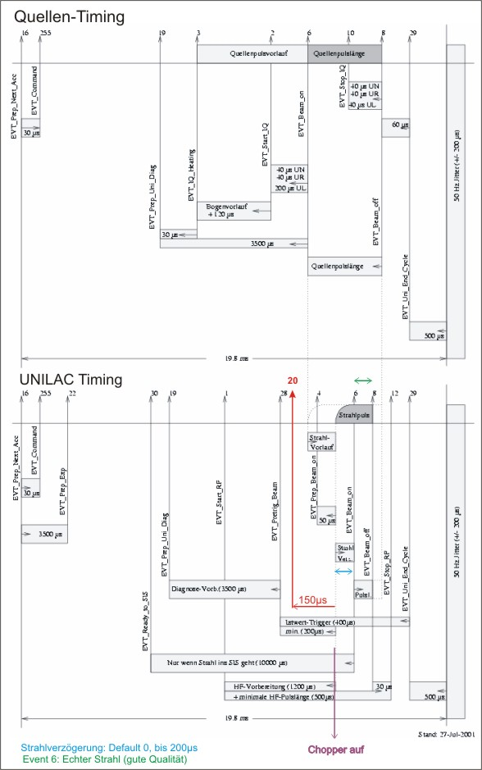
Abbildung 1 Abhängigkeiten bei der Eventberechnung

